CERTIFICADO

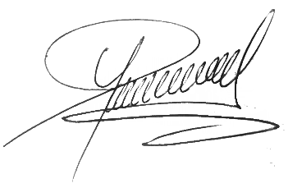



**LOREMP** **IPSUM**

Alexander Prieto

**MOTIVO O RAZÓN:**

“Lorem ipsum dolor sit amet, consectetur adipiscing elit, sed do eiusmod tempor incididunt ut labore et dolore magna aliqua. Minim veniam, quis nostrud exercitation ullamco laboris nisi.

**Este certificado se entrega a:**

**FIRMA**

**FECHA**